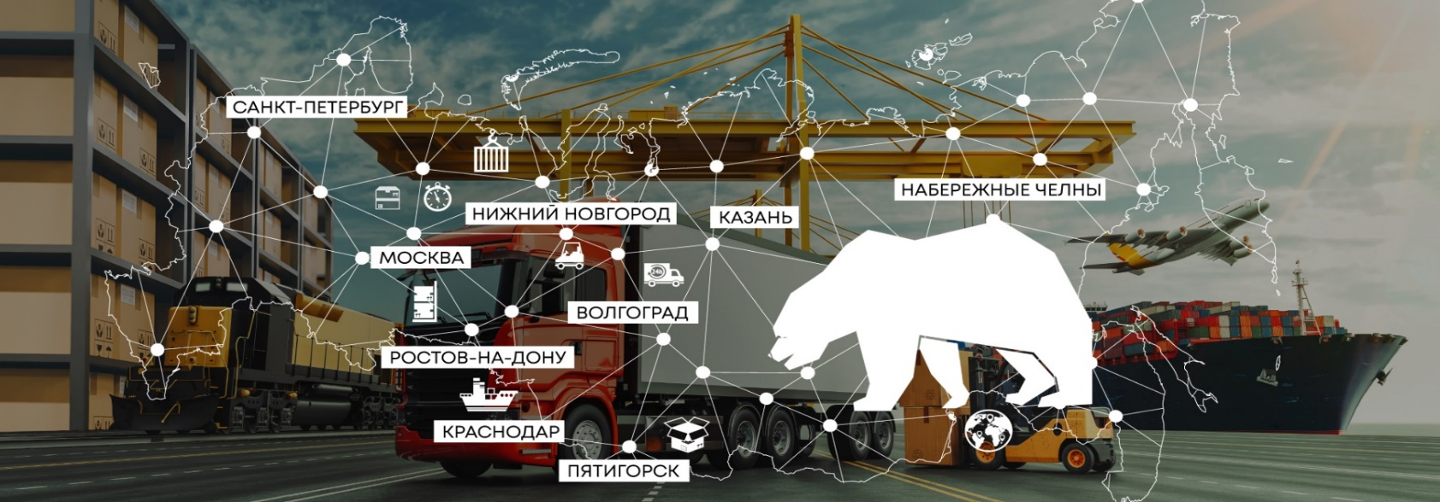

ОБЩЕСТВО С ОГРАНИЧЕННОЙ ОТВЕТСТВЕННОСТЬЮ
«ФЕДЕРАЛЬНАЯ УПАКОВОЧНАЯ КОМПАНИЯ»
г. Нижний Новгород, Восточный проезд, д.11Л
В основе ведения любого бизнеса лежит уменьшение издержек, расходов, затрат экономических ресурсов. Это достигается снижением потерь, использованием новых технологий, правильной организацией труда.
Сотрудничество с нами избавит Вас от необходимости переплачивать лишние деньги за промышленную упаковку. Мы знаем типовые задачи наших клиентов, разрабатываем новые предложения под конкретные задачи производства и выбираем самые практичные решения. Федеральная Упаковочная Компания гарантирует высокий уровень отношения и профессиональную поддержку. Мы готовы предоставить:
- Стабильное качество;
- Низкие цены;
- Фиксированные условия;
- Отсрочка;
- Бесплатная доставка.
ФЕДЕРАЛЬНАЯ УПАКОВОЧНАЯ КОМПАНИЯ

⧫ Более 7-ти лет безупречной работы - оперативность и надежность.
⧫ Более 1000 позиций ассортимента – все в одном месте.
⧫ Консультирование и поиск совместных оптимальных решений, экономия на упаковке.
⧫ Автоматизированные технологии и контроль качества, сертифицированная продукция.
⧫ Более 2500 довольных клиентов.
⧫ Оперативная доставка.
⧫ Гарантия качества.
⧫ Долговременное партнёрство, гибкая система скидок.
⧫ Развитая филиальная сеть по РФ. 8000 м2 складских помещений.

Наименование | Параметры позиции | Количество | Цена | Сумма с НДС
Пакет ПЭВД/ПЭНД (ПСД) | 680*1650*0,025 микрон | 50000 | 14,98 | 749000,00

Указанные цены включают в себя условия доставки и отсрочки платежа 21-30дней

Наша Компания и я лично будем рады, если Вы присоединитесь к числу наших деловых партнеров и сделаем все, чтобы укрепить Вашу уверенность в работе с нами!

С Уважением,
Спасенко Александр Федорович
Менеджер отдела продаж г. Москва
моб.: +7 978 737 94 07 (в том числе и WhatsApp),
тел.: +7 495 145 71 07, доб. 736
e-mail: sa@opt-pack.ru

